**Blok 4 deel 1 schaap en geit… uiterlijke kenmerken en normaalwaarden**

Geef antwoord op de onderstaande vragen. Je mag de antwoorden opzoeken op internet of in je digitale boekjes als je ze niet weet en je mag plaatjes gebruiken ter verduidelijking. Er staan ook bronnen onder aan de pagina. We gaan eerst naar wat normaalwaarden kijken en de bouw van schapen en geiten. Waarin lijken ze op elkaar en welke verschillen kunnen we zien?

**Opdracht 1:** Wat zijn de grote verschillen tussen geiten en schapen wanneer je kijkt naar de bouw van het dier. Benoem deze verschillen.

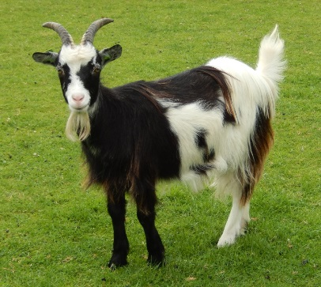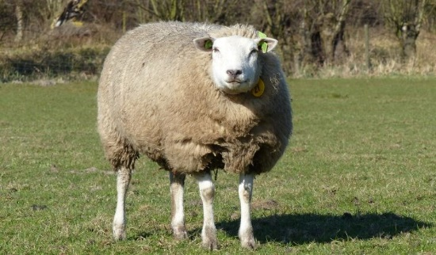

**Bron:** [**https://www.licg.nl/weidedieren/schaap/**](https://www.licg.nl/weidedieren/schaap/) **Bron:** [**http://www.kinderboerderijrosorum.nl/de-dieren/geiten/**](http://www.kinderboerderijrosorum.nl/de-dieren/geiten/)

**Opdracht 2:** Benoem een aantal evenhoevige dieren en onevenhoevige dieren. Wat is het verschil?

**Opdracht 3:** Vul de onderstaande tabel in:

|  |  |  |  |  |
| --- | --- | --- | --- | --- |
|  | Hartslag | Ademhaling | Temperatuur | Draagtijd |
| Schaap |  |  |  |  |
| Geit |  |  |  |  |

**Opdracht 4:** Wanneer we naar het exterieur van het schaap kijken kun je je wel indenken dat een goede verzorging van de wol belangrijk is. Geef antwoord op de onderstaande vragen:

* Welk nut heeft wol voor een schaap? Hoe “werkt” wol.
* Waar let je op wanneer je de wol van het schaap gaat beoordelen?
* Hoe vaak moet je een schaap scheren?
* Waar moet je op letten bij het scheren van een schaap?
* Wat heb je allemaal nodig bij het scheren van een schaap?
* Zijn er ook schapen die je niet hoeft te scheren?

**Opdracht 5:** Wanneer je schapen niet gaat scheren kunnen er verschillende problemen ontstaan. Kun je zelf bedenken wat er kan gebeuren?

**Opdracht 6:** Moet je bij geiten ook nog wat doen aan de vachtverzorging?

**Opdracht 7:** Stel dat een groep schapen of geiten moet controleren, waar let jij dan allemaal op?

Naast vachtverzorging is klauwverzorging een belangrijk onderdeel wanneer je schapen of geiten gaat houden. Helaas worden hier ook veel fouten mee gemaakt. Dit kan veel problemen geven bij de dieren. Onderaan in de wikiwijs staan wat linkjes naar filmpjes over het bekappen van klauwtjes.

**Opdracht 8:** Beschrijf wat je allemaal nodig hebt bij het bekappen van geiten en schapen?

**Opdracht 9:** Welk verschil zie je duidelijk tussen het bekappen van geiten en schapen?

**Opdracht 10:** Het slecht of niet bekappen van de klauwen is een belangrijke oorzaak van klauwproblemen. Maar ook slechte voeding, verkeerde voeding, huisvesting en hygiëne kunnen een rol spelen. Leg dit per onderdeel eens uit:

|  |  |
| --- | --- |
|  | Hoe heeft dit invloed op de gezondheid van de klauwen? |
| Slechte of verkeerde voeding |  |
| Huisvesting |  |
| Hygiëne |  |

**Opdracht 11:** Waarom zijn klauwproblemen nou zo vreselijk vervelend?

We hebben het over wol, vacht, normaalwaarden en klauwen gehad. Nu kijken we nog even naar het gebit van schapen en geiten. Ook al kijk je misschien niet dagelijks bij schapen en geiten in de bek; een gezond gebit en een goede stand van de kaken is wel degelijk erg belangrijk. Een schaap is een herkauwer, ze gebruiken hun gebit intensief.

**Opdracht 12:** Kijk eens naar het plaatje en beschrijf wat jou opvalt aan dit gebit.

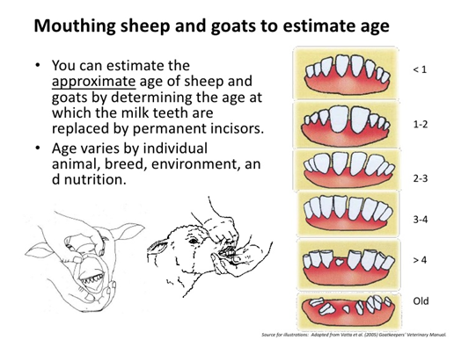

**Bron:** [**https://www.slideshare.net/schoenian/teeth-tags-and-a-tse**](https://www.slideshare.net/schoenian/teeth-tags-and-a-tse)

**Opdracht 13:** Parasieten komen ook voor bij schapen en geiten, myiasis is een groot probleem in de zomer. Beantwoord de volgende vragen:

* Wat is myiasis?
* Hoe ontstaat het meestal?
* Wat is het grootste probleem van deze parasiet?
* Wat is de behandeling?
* Hoe kun je het voorkomen?
* Is het een zoönose?